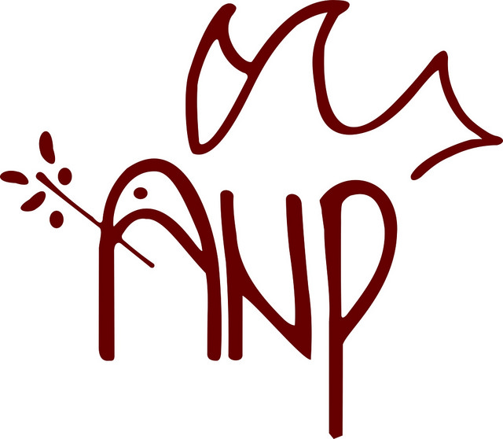

Projekat : “Suočavanje s prošlošću na Kosovu”
29.09. - 07.10.2023. godine
Ulcinj, Crna Gora

A P L I K A C I JA

- Ime i prezime:

- Datum rođenja:

- Pol:

- Organizacija /institucija:

- Kontakt adresa ( mesto, broj telefona, e-mail ) :

- Koja je vaša motivacija za učešće na ovom treningu ?

- Kako vidite proces suočavanja s prošlošću u izgradnji održivog mira?

- Kako bi tvoje učešće na ovom treningu koristilo tebi, tvojoj organizaciji, ustanovi ili sredini u kojoj živiš?

- Da li ste učestvovali na nekom treningu mirovne edukacije? Ako je odgovor DA, napišite ime organizacije i aktivnosti.

Molimo vas da popunjenu aplikaciju pošaljete na adresu:
anp.trainings@yahoo.com najkasnije do 01.09.2023. godine.

